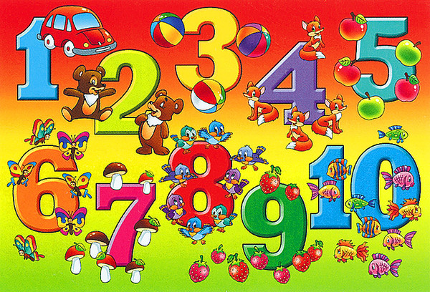

**Мишина И. Л.**

**Содержание.**

1. Стихи, потешки;
2. Загадки;
3. Занимательные задачи;
4. Зарядка для пальчиков;
5. Физкультминутки;
6. Доскажи словечко;
7. Считалки;
8. Пословицы и крылатые выражения;
9. Скороговорки.
10. Задачи – шутки.
11. Логические задачи.
12. Художественное слово о цифрах.
13. Дидактические игры;
14. Младшая группа;
15. Средняя группа;
16. Старшая группа;
17. Подготовительная группа;
18. Математическая сказка.
19. Логические упражнения и задачи в обучении детей математике.

**Математика… выявляет порядок,**

**симметрию и определенность.**

**А это важнейшие виды прекрасного.**

**Аристотель**

**Занимаясь с детьми, нужно помнить, что задача, стоящая перед воспитателем детского сада, существенно отличается от задачи учителя школы: гораздо важнее не передать те или иные знания или навыки ребенку, а сформировать у него определенное отношение к миру, т.е. заложить основы его личности. поэтому в каждом конкретном случае важно понимать, что дает то или иное знание маленькому растущему человеку.**

**«Природа формулирует свои законы языком математики». Эти слова принадлежат Г.Галилею. действительно, изменения, процессы, происходящие в пестром мире видимых предметов и явлений, протекают одинаково для целых групп, классов объектов (что позволяет, решив задачу в общем виде, не решать ее в каждом следующем частном случае заново. Самый простой пример: 3+2 всегда 5, о чем бы ни шла речь – о песчинках или планетах, о людях или цветах). Эту идею можно дать детям.**

**Знакомство с математикой дает первое интуитивное ощущение, что мир не есть хаос, но скорее некая тонкая архитектура, которая имеет канон своего создания, и человек способен прикоснуться к этому канону. Математика дает возможность увидеть, что порядок и определенность, симметрия и пропорциональность есть как в природе, так и в истинном искусстве интуитивное ощущение гармонии как соразмерности позволяет соединить эстетическое чувство ребенка и его интеллект. Основная цель занятий математикой – дать ребенку ощущение уверенности в своих силах, основанное на том, что мир упорядочен и потому постижим, а следовательно, предсказуем для человека.**

1. **СТИХИ И ПОТЕШКИ.*Количество и счёт***

*** ***

Ладушки, ладушки,

Испечём оладушки,

На окно поставим,

Остывать оставим.

Немного погодим,

Всем оладушек дадим.

Всем по одному,

Лёшеньке – два…

Ладушки, ладушки,

Пекла бабка оладушки,

Маслом поливала,

Детушкам давала.

Даше – два, Паше – два,

Ване – два, Тане – два,

Хороши оладушки

У нашей бабушки.

*** ***

У щенка четыре лапы,

Ровно две ноги у папы.

А у аиста видна

Почему-то лишь одна.

***

Наша мудрая сова

Любит игры с цифрой два.

Задаёт вопрос девчушке:

-Сколько ушек на макушке?

-Ушек два.

-А сколько глаз?

-У меня два и у вас.

Ручки две и ножки две,

Говорит она сове.

***

Три медведя утром сами

Собирались за грибами.

Первый – мишка косолапый,

Он – глава семьи, он – папа.

Мама рядышком идёт,

От него не отстаёт.

А за ними их сынишка,

Торопясь бежит вприпрыжку.

***

Есть четыре стороны –

Мы запомнить их должны:

Север, Юг, Восток и Запад.

Мне рассказывал мой папа,

Что на Севере – снега,

Злые вьюги и пурга.

Если жарко, зной и пальмы,

Птицы райские вокруг,

Догадаетесь и сами,

Что попали вы на Юг.

На востоке – принц в чалме

Гордо едет на слоне.

А на западе ковбои

Очень храбрые герои.

***

Шепчет ротик

-Эй, послушай,  
Что ты носик, приуныл?

Ко всему ты равнодушен,

Будто свет тебе не мил.

Грустный носик отвечает:

-Разве ты не замечал,

Глазок двое,

Ушек двое,

Две руки и две ноги.

Только мы живём с тобою

В одиночку, чудаки!

-Что ты, Носик,

Чем мы хуже?

Говорил тебе не раз:

Если мы с тобою дружим,

Значит двое тоже нас.

С. Капутикян

***Порядковый счёт.***

Первым я пришёл домой,

Брат пришёл домой за мной.

Если брат пришёл за мной,

Он не первый, он – второй.

***

В речку прыгнули подружки,

Три подружки-хохотушки.

Первой прыгнула Ирина,

Вслед за ней, второй – Марина,

Третьей – Таня поплыла,

Никого не догнала.

***

Я – пальчик первый. Я большой.

Указательный второй.

Третий пальчик – средний.

Четвёртый – безымянный.

А пятый – мизинчик,

Маленький, румяный.

***

Рано утром по порядку

Вышли куклы на зарядку:

Маша – первая, а Рая,

Рая с бантиком – вторая,

Третья – Катя-Катерина,

А четвёртая – Полина.

Я же пятая стою

И команды отдаю.

***

Первой к нам Зима идёт.

Новый Год она зовёт.

За зимой – второй – весна,

Говорят: «Весна – красна!»

Третьим – Лето, всё в цветах

И с малиной на кустах.

А четвёртой – Осень…

Лес наряд свой сбросил.

***2.*** ***Загадки.***

***

На одной ноге стоит,

В воду пристально глядит,

Тычет клювом наугад,

Ищет в речке лягушат.

На носу повисла капля

Узнаёте? Это…

*(цапля)*

***

Танцует крошка, а всего одна ножка.

*(волчок, юла)*

*\*\*\**

У кого одна нога, да и та без башмака.

*(У гриба)*

*\*\*\**

Плотник с острым долотом, строим дом с одним окном.

*(Дятел)*

*\*\*\**

Не живой я, а шагаю,

Землю рыть я помогаю,

Вместо тысячи лопат

Я один работать рад.

*(Экскаватор)*

*\*\*\**

Зимой и летом одним цветом.

*(Ёлка)*

***

Два братца в воду глядятся –

Век не сойдутся.

*(берега)*

***

Двое глядят да двое слушают.

*(глаза и уши)*

***

Два конца, два кольца, а посередине гвоздик.

*(ножницы)*

*\*\*\**

Двое в небе ходят кругом, но не видятся друг с другом.

*(солнце и луна)*

*\*\*\**

Две сестрицы друг за другом

Пробегают круг за кругом:

Коротышка – только раз,

Та, что выше – каждый час.

*(стрелки часов)*

***

Треугольная доска, а на ней три волоска,

Волос – тонкий, голос – звонкий.

*(балалайка)*

*\*\*\**

У него глаза цветные, не глаза, а три огня,

Он по очереди ими сверху смотрит на меня.

*(светофор)*

***

Разных три имеет глаза,

Но откроет их не сразу:

Если глаз откроет красный –

Стоп! Идти нельзя, опасно!

Жёлтый глаз – погоди,

А зелёный – проходи.

*(светофор)*

*\*\*\**

Шевелились у цветка

Все четыре лепестка.

Я сорвать его хотел,

Он вспорхнул и улетел.

*(бабочка)*

*\*\*\**

Под крышей четыре ножки,

А на крыше – суп, да ложки.

*(стол)*

***

Четыре грязных копытца

Залезли прямо в копытце.

*(поросёнок)*

***

Кто в году четыре раза переодевается?

*(Земля)*

*\*\*\**

Пять мальчиков, пять чуланчиков.

Разошлись мальчики в тёмные чуланчики.

*(пальцы в перчатках)*

*\*\*\**

Чтоб не мёрзнуть, пять ребят

В печке вязаной сидят.

*(пальцы в варежке)*

*\*\*\**

Чёрен, да не ворон,

Рогат, да не бык,

Шесть ног без копыт.

Летит, жужжит,

Упадёт, землю роет.

*(жук)*

*\*\*\**

Братцев этих ровно семь,

Вам они известны всем.

Каждую неделю кругом

Ходят братцы друг за другом.

Попрощается последний –

Появляется передний.

*(дни недели)*

Четыре четырки, две растопырки, седьмой – вертун.

*(корова)*

*\*\*\**

Приказало Солнце: «Стой! Семицветный мост крутой».

*(радуга)*

*\*\*\**

Восемь ног, как восемь рук,

Вышивают шёлком круг.

Мастер в шёлке знает толк,

Покупайте, мухи, шёлк!

(*паук)*

Есть у меня работники,

Во всём помочь охотники,

Целый десяток верных ребяток!

*(пальцы)*

***

Проживают в трудной книжке

Хитроумные братишки.

Десять их, но братья эти

Сосчитают всё на свете.

*(цифры)*

*\*\*\**

Нет ног, а хожу,

Рта нет, а скажу,

Когда спать, когда вставать,

Когда работу начинать. *(Часы).*

*\*\*\**

Точно мы должны ходить,

Можем рано разбудить.

Бить умеем, но не вас:

Отбиваем каждый час.

Громко, весело мы бьём:

«Бим-бом-бом, бим-бом-бом» *(Будильник).*

*\*\*\**

Мы ходим ночью, ходим днём,

Но никуда мы не уйдём.

Мы бьём исправно каждый час,

А вы, друзья, не бейте нас. *(Часы).*

*\*\*\**

Доброе утро – птицы запели,

Добрые люди, вставайте с постели.

Прячется вся темнота по углам,

Солнце встаёт и идёт по делам.

(А. Кондратьев)

***

Братьев этих ровно семь,

Вам они известны всем,

Каждую неделю кругом

Ходят братья друг за другом,

Попрощается последний –

Появляется передний. *(Дни недели)*

*\*\*\**

Пусты поля, мокнет земля,

Дождь поливает.

Когда это бывает? *(Осенью)*

*\*\*\**

Пришла без красок и без кисти

И перекрасила все листья. *(Осень)*

*\*\*\**

Всё мрачней лицо природы,

Почернели огороды.

Мишка в спячку завалился.

Что за месяц к нам явился? *(Октябрь)*

*\*\*\**

Чёрное поле белым стало,

А ещё похолодало.

Мёрзнет в поле оземь ржи,

Что за месяц, подскажи? *(Ноябрь)*

*\*\*\**

Кто поляны белит белым?

И на стенах пишет мелом?

Шьёт пуховые перины?

Разукрасила витрины? *(Зима)*

*\*\*\**

Запорошила дорожки,

Разукрасила окошки.

Радость детям подарила

И на санках прокатила. *(Зима)*

*\*\*\**

Дни его всех дней короче,

Всех ночей короче ночи,

На поля и на луга

До весны легли снега.

Только месяц тот пройдёт –

Мы встречаем Новый Год! ( *Декабрь)*

*\*\*\**

Щиплет уши, щиплет нос,

Лезет в валенки мороз.

Брызнешь воду – упадёт

Не вода уже, а лёд.

Повернуло солнце к лету.

Что, скажи за месяц это? *(Январь)*

*\*\*\**

Снег мешками валит с неба,

С дом стоят сугробы снега.

То бураны, то метели

На деревню налетели.

По ночам мороз силён  
Днём капели слышен звон.

День прибавился заметно.

Что, скажи, за месяц это? *(Февраль)*

*\*\*\**

Солнышко всё ярче светит,

Снег худеет, мякнет, тает.

Грач горластый прилетает.

Что за месяц? Кто узнает? *(Март)*

*\*\*\**

В ночь мороз, с утра капель,

Значит на дворе… (*апрель)*

*\*\*\**

Зеленеет даль полей,

Запевает соловей.

В белый цвет оделся сад,

Пчёлы первые летят,

Гром грохочет. Угадай

Что за месяц это? (*Май)*

*\*\*\**

Солнце печёт, липа цветёт.

Рожь колосится, золотая пшеница.

Кто скажет, кто знает, когда это бывает? *(Летом)*

***3. Занимательные задачи.***

Три пушистых кошечки

Улеглись в лукошечке.

Тут одна к ним прибежала.

Сколько кошек вместе стало?

***

Четыре вороны на крышу сели,

И одна к ним прилетела.

Отвечайте быстро, смело:

Сколько их на крышу село?

***

У кошки – три котёнка;

Она мяучит громко.

В лукошко мы глядим:

А там ещё один.

Сколько котят у кошки?

***

Карандаш один у Миши,

Карандаш один у Гриши.

Сколько же карандашей

У обоих малышей?

***

У стены стоят кадушки,

В каждой по одной лягушке.

Если б было пять кадушек,

Сколько было бы лягушек?

***

Восемь кубиков у Саши,

И ещё один у Паши.

Вы кубики эти

Сосчитайте, дети.

***

Я рисую Кошкин дом;

Три окошка, дверь с крыльцом.

Наверху ещё окно,

Чтобы не было темно.

Посчитай окошки в домике у кошки.

***

Ёжик шёл по лесу, шёл,

На обед грибы нашёл.

Пять под берёзой, один у осины.

Сколько их будет

в плетёной корзине?

***

Ёж спросил ежа-соседа:

«Ты откуда, непоседа?»

- «Запасаюсь я к зиме.

Видишь, яблоки на мне?

Собираю их в лесу,

Шесть отнёс, одно несу».

Призадумался, сосед, много это или нет?

***

Я нашёл в дупле у белки

Девять штук орешек мелких.

Вот ещё один лежит,

Мхом заботливо укрыт.

Ну и белка, вот хозяйка!

Все орешки посчитай-ка!

***

Шесть весёлых поросят

У корытца в ряд стоят!

Тут один улёгся спать –

Поросят осталось…(пять)

***

Шесть щенят, плюс мама-лайка.

Сколько будет, посчитай-ка.

***

Четыре овечки на травке лежали,

Потом две овечки домой убежали.

А ну, на картинку взгляни, поскорей:

Сколько овечек на травке теперь?

***

Девять сосисок мама купила.

Киска одну через час утащила!

И посчитать мы вас, очень попросим,

Сколько сосисок досталось нам?.. (восемь)

***

Высоко задравши нос, заяц шесть морковок нёс!

Спотыкнулся и упал – две морковки потерял!

Сколько морковок у зайца осталось?

М. Мышковская.

***

Десять детей в хоккей играли,

Одного домой позвали.

Смотрит он в окно, считает,

Сколько их теперь играет?

***4.Зарядка для пальчиков.***

На моей руке пять пальцев,

Пять хватальцев, пять держальцев.

Чтоб строгать и чтоб пилить,

Чтобы брать и чтоб дарить.

Их не трудно сосчитать:

Раз, два, три, четыре, пять.

*(Кулачки на обеих руках сжимаются и разжимаются в ритм потешки. На последней строчке нужно поочерёдно загибать пальцы).*

*\*\*\**

Вышли пальчики гулять,

А вторые – догонять.  
Третьи пальчики бегом,

А четвёртые – пешком.

Пятый пальчик поскакал

И в конце пути упал.

*(Пальцы рук сжаты в кулачки. На первой строчке пальцы обеих рук переставляются постолу. На второй строчке – указательные пальцы имитируют быстрый шаг. На третьей – средние пальцы изображают бег. На четвёртой – безымянные пальцы передвигаются по столу, на пятой – мизинцы, а на шестой – хлопнуть ладонями по столу).*

*\*\*\**

Раз, два, три, четыре, пять,

Будем пальчики считать.

Крепкие, дружные,

Все такие нужные.

На другой руке опять:

Раз, два, три, четыре, пять.

Пальчики быстрые,

Хотя не очень…чистые.

*(На первой строчке – загибаем пальцы на правой руке, на следующих четырёх строчках – сжимаем и разжимаем кулачок на правой руке. На шестой строчке – загибаем пальцы на левой руке. На седьмой – сжимаем и разжимаем кулачок на левой руке. На восьмой - делаем круговые движения кистями обеих рук).*

*\*\*\**

Можешь пальцы сосчитать:

Раз, два, три, четыре, пять.

Раз, два, три, четыре, пять –

Десять пальцев, пара рук.

Вот твоё богатство , друг.

***

Пальчики уснули,

В кулачок свернулись.

Раз, два, три, четыре, пять –

Захотели поиграть.

Разбудили дом соседей,

Там проснулись шесть и семь,

Восемь, девять, десять –

Веселятся все.

Но пора обратно всем:

Десять, девять, восемь, семь.

Шесть калачиком свернулся,

Пять зевнул и отвернулся.

Четыре, три, два, один –

Снова в домике мы спим.

*(На первых двух строчках пальцы обеих рук сжаты в кулачки. На третьей – разогнуть пальцы правой руки. На четвертой – быстро ими пошевелить. На пятой – постучать пальцами правой руки о кулачок левой. На шестой и седьмой – разогнуть пальцы левой руки. На восьмой – круговые движения кистями рук. Далее загибать пальцы сначала левой руки, а затем – правой).*

*\*\*\**

***5.Физкультминутки.***

***«Два хлопка»***

Два хлопка над головой,

Два хлопка перед собой,

Две руки за спину спрячем

И на двух ногах поскачем.

***

***«Клён»***

Ветер тихо клён качает,

Влево, вправо наклоняет.

Раз наклон и два наклон,

Зашумел листвою клён.

***

***«Солдатик»***

На одной ноге постой-ка,

Будто ты – солдатик стойкий.

Ногу левую к груди,

Да смотри, не упади.

А теперь, постой на левой,

Если ты солдатик смелый.

***

***«Со стульчиками»***

Один, два – все вставайте,

Три, четыре – приседайте.

Пять, шесть – повернись,

Семь, восемь – улыбнись.

Девять, десять – не зевайте,

Своё место занимайте.

***

***«Ловкий Джек»***

А вы знаете, что Джек – очень ловкий человек?

Посмотрите, как сейчас прыгнет он вперёд пять раз.

Начинайте-ка считать: раз, два, три, четыре, пять.

А теперь пять раз подряд прыгнет ловкий Джек назад.

Начинайте-ка считать: раз, два, три, четыре, пять.

***

***«Считалки с башмачком»***

Раз! Два! Три! Четыре! *(прыжки на двух ногах с продвижением вперёд)*

По дорожке я скачу.

Раз! Два! Три! Четыре! (*прыжки на месте)*

Башмачок скакать учу!

Раз! Два! Три! Четыре! *(приседают)*

Обломился каблучок.

Раз! Два! Три! Четыре! *(разводят руки в стороны)*

Заблудился башмачок.

***

***«Три медведя»***

Три медведя шли домой. *(шаги на месте вперевалочку)*

Папа был большой-большой, (*поднимают руки над головой)*

Мама с ним – поменьше ростом, (*руки на уровне груди )*

А сынок – малютка просто! *(приседают)*

Очень маленький он был,

С погремушками ходил: (*имитируют игру с погремушками)*

Дзинь- дзинь, дзинь-дзинь!

***

***«Считай и делай»***

Один – подняться, потянуться.

Два – согнуться, разогнуться.

Три – в ладоши три хлопка,

Головою три кивка.

На четыре – руки шире.

Пять – руками помахать.

Шесть – на место тихо сесть.

***

Широко расставим ноги,

Словно в пляске – руки в боки.

Наклонились влево, вправо,

Влево, вправо,

Получается на славу.

Молодцы!

Влево, вправо, влево, вправо.

***6. Доскажи словечко…***

Дали туфельку слону,

Взял он туфельку одну

И сказал: - Нужны пошире,

И не две, а все … (*четыре).*

*С.Я. Маршак*

***

Хоть у нас четыре ножки,

Мы не мышки и не кошки.

Хоть мы все имеем спинки,

Мы не овцы и не свинки.

Вы садились сотни раз,

Чтобы ноги отдохнули,

Посиди-ка ты на … *(стуле).*

*\*\*\**

Золотой и молодой за неделю стал седой,

А денёчка через два, облысела голова.

Спрячу-ка в карманчик, бывший … *(одуванчик)*

*\*\*\**

Я стою на трёх ногах,

Ноги в чёрных сапогах.

Зубы белые, педаль,

А зовут меня … *(рояль).*

*\*\*\**

Я весёлый старичок,

Сделал мухам гамачок.

У меня есть восемь рук,

А зовут меня … *(паук).*

*\*\*\**

Идёт мама по дорожке.

Топ-топ-топ.

А за ней шагает

Маленький сынок.

Ушла мама в магазин

И остался сын … *(один)*

***7.Считалки.***

Мы собрались поиграть.

Ну, кому же начинать?

Раз, два, три – начинаешь ты!

***

Шли мышата по тропе,

Увидали сыр на пне.

Раз, два, три – поровну дели.

***

Вышли мыши как-то раз

Посмотреть, который час.

Раз, два, три, четыре –

Мыши дёрнули за гири.

Вдруг раздался страшный звон,

Убежали мыши вон!

***

Раз, два, три, четыре,

Жили мушки на квартире.

К ним повадился сам – друг

Крестовик, большой паук.

Пять, шесть, семь, восемь,

Паука мы вон попросим:

«К нам обжора не ходи»

Ну-ка, Мишенька, води.

***

Плыл у берега пескарик,

Потерял воздушный шарик.

Помоги его найти –

Сосчитай до десяти.

Раз, два, три, четыре, пять,

Шесть, семь, восемь, девять, десять.

***

Раз, два, три, четыре, пять,

Собрались мы поиграть.

К нам сорока прилетела,

И тебе водить велела.

***

Как-то вечером на грядке

Репа, свёкла, редька, лук

Поиграть решили в прятки,

Но сначала встали в круг.

Рассчитались чётко тут же:

Раз, два, три, четыре, пять…

Прячься лучше! Прячься глубже!

Ну а ты иди искать!

***8. Пословицы и крылатые выражения.***

**Ноль.**

Сводить к нулю, свести к нулю *(лишать всякого смысла, значения).*

Абсолютный ноль, круглый ноль *(человек ничтожный, совершенно бесполезный в каком-либо деле).*

**Один.**

Один за всех, все за одного.

Один в поле не воин.

Лучше один раз увидеть, чем сто раз услышать.

От одного слова, да на век ссора.

Один раз солгал, на век лгуном остался.

Одной рукой и узла не завяжешь.

**Два.**

Одна голова хорошо, а две лучше.

За двумя зайцами погонишься, ни одного не поймаешь.

Старый друг лучше новых двух.

Два сапога – пара.

**Три.**

Не узнавай друга в три дня, узнавай в три года.

Чтобы научиться трудолюбию, нужно три года, чтобы научиться лени – только три дня.

**Четыре.**

Без четырёх углов изба не рубится.

Конь о четырёх ногах, да и то спотыкается.

**Пять.**

Знать, как свои пять пальцев. (*Знать очень хорошо).*

Пятое колесо в телеге. *(Лишний, ненужный в каком-либо деле человек).*

**Семь.**

Семеро с ложкой – один с плошкой.

За семью печатями. *(Скрытое, недоступное пониманию).*

На седьмом небе. (*Высшая степень радости, счастья).*

Семь раз отмерь, один раз отрежь.

У семи нянек дитя без глазу.

Семь пятниц на неделе.

**Восемь.**

Весна да осень – на дню погод восемь.

Восьмое чудо света.

**Девять.**

Девятый вал. (*Наивысший подъём, взлёт)*

**Десять.**

Дело десятое.  *(Не столь важное, несущественное).*

Не трусливого десятка. *(Смелый человек).*

*\*\*\**

Делу – время, потехе – час.

Время не воробей: упустишь, не поймаешь.

Всему своё время.

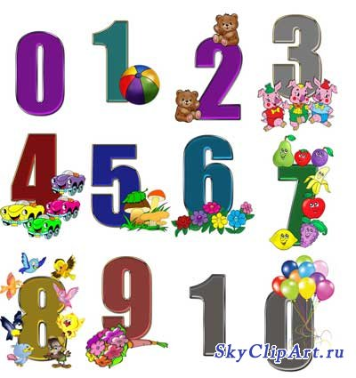

***9. Скороговорки.***

В *один* клин, Клим, колоти.

***

Возле грядки – *две* лопатки,  
Возле кадки – *два* ведра.

***

*Три* сороки, *три* трещотки  
Потеряли по *три* щетки:  
*Три* – сегодня, *три* – вчера, *три* – еще позавчера.

***

У *четырёх* черепашат по *четыре* черепашонка.

***

Опять *пять* ребят нашли у пенька *пять* опят.

***

*Шесть* мышат в камыше шуршат.

***

Саша шустро сушит сушки.  
Саша высушил штук *шесть*.  
И смешно спешат старушки  
Сушек Сашиных поесть.

***

В*семеро* саней  
По *семеро* в сани  
Уселись сами.

***

*Восемь* сцепщиков сцепляют цистерны.

***10.ЗАДАЧИ – ШУТКИ.***

1.     Кто быстрее плавает утенок или цыпленок?

2.     Кто быстрее долетит до цветка бабочка или гусеница?

3.     На одном берегу утята на другом - цыплята. Посередине островок. Кто быстрее доплывет до острова?

4.     Над лесом летели 3 рыбки . 2 приземлились. Сколько улетело?

5.     Катится по столу колесо: один угол у него красный, другой зеленый, третий желтый. Когда колесо докатится до края стола, какой цвет мы увидим?

6.     По морю плыл большой, красивый паровоз. На палубе было много людей. Всем было хорошо. Как звали капитана?

7.     Летели два крокодила. Один красный, другой синий. Кто быстрее долетит?

8.     У мамы есть кот Пушок, дочка Даша и собачка Шарик. Сколько у мамы детей?

9.     Что едят крокодилы на северном полюсе?

10.Заяц пригласил на Новый год двух медведей, трех ежей. Сколько приборов он должен поставить?

 11.Собачка Жучка сказала, что видела на горке Сашу, Петю, Катю.

Сколько детей видела собачка?

12.Четыре яйца варятся четыре минуты. Сколько минут варится одно яйцо?

13.На одной ноге гусь весит 5 кг. Сколько будет весить гусь, стоящий на двух ногах?

14.0т чего крокодил зеленый? (от хвоста)

15.У папы и мамы две дочки, а Юра родился первым. Сколько детей у папы и мамы?

16.На столе лежало 4 яблока. Одно разрезали. Сколько стало яблок?

17.Сколько меда соберут две бабочки, если у них по одному ведру?

18.На каком языке будут разговаривать между собой немецкая и

шотландская овчарки?

19.Сколько цыплят вывел петух, если он снес 5 яиц?

 20.Плывет по пустыне бегемот, он быстро движется вперед. Как

много елок он везет?

21 .Прилетели 2 чижа, 2 стрижа и 2 ужа. Сколько стало птиц всего

возле дома моего?

22.На дереве сидели три тетерева. Охотник выстрелил в одного.

Сколько птиц осталось на дереве?

23.На столе лежало 2 яблока и 2 груши. Сколько овощей на столе? 24.Плывут два цыпленка, один лапками гребет, другой

крылышками. Который быстрее доплывет?

25. Упали два горшка железный и глиняный. Каких осколков будет

больше и почему?

26.Что будет с мухой, если она налетит на сосульку?

27.Сели на воду 3 воробья. Один улетел, сколько осталось?

28.Кто громче замычит петух или корова?

29.Горело 5 свечей, одна потухла. Сколько свечей осталось?

30.Как лучше и быстрее сорвать арбуз с дерева?

31 .В теплые края летели птицы 2 журавля и 2 синицы. Сколько птиц

летело в теплые края?

32.Весной с юга кто раньше прилетает ласточки или воробьи?

33.У стола 4 угла. Если один отпилить, сколько углов останется?

34.Когда собака бывает в конуре без головы?

35.Один банан падает с елки каждую минуту. Сколько их упадет за пять минут?

36.Ехал автомобиль. Толька завернул за угол пошел дождь. Как

звали шофера, и какой был номер? ( Толька, мокрый)

 37.Сколько концов у 5 палок?

38.Как разделить 5 яблок между пятью детьми так, чтобы каждый

мог получить по яблоку, и одно осталось в корзине?

 39.Какой цвет волос у колобка?

40.Меня зовут Толей. У моей сестры только один брат. Как его зовут?

41.Из какой посуды нельзя ничего съесть? (пустой)

 42.Как в решете воды принести? (лед)

43.В море плавало 9 пароходов. Два парохода пристали к пристани.

Сколько пароходов осталось в море? (9)

44.Наступил долгожданный январь. Сначала зацвела яблоня, а

потом еще 3 сливы. Сколько деревьев зацвело?

45.У животного 2 правые ноги, 2 левые, 2 спереди, 2 сзади. Сколько

ног у животного?

 46. В 10 часов малыш проснулся. Когда он лег спать, если он

проспал 2 часа?

47.Сколько орехов в пустом стакане?

48.Гусь весит 2 кг. Сколько он будет весить, если он встанет на одну ногу?

49.Один ослик несет 10кг. сахару, а другой 10кг. ваты. У кого ноша тяжелее?

50.Бабушка связала внукам шарфы и варежки. Всего она связала 3

шарфа и 6 варежек. Сколько внуков у бабушки?

51 .Из-под ворот видно 8 кошачьих лап. Сколько кошек во дворе?

52.В 12 часов ночи шел снег. Может ли быть, спустя несколько

дней, в это же время солнечная погода?

53.Что случилось 31 февраля?

54.Почему человек назад оглядывается?

55.До какого места заяц бежит в лес?

56.Что остается в коробке, если вынуть спички?

57.0т чего кошка бегает? (летать не умеет)

58.Может ли петух себя птицей назвать?

59.Где вода столбом стоит? (колодец, стакан)

60.Почему собака бегает?

61. Зачем вода в бутылке?

62.Какой год продолжается один день?

63.Может ли дождь 2 дня подряд идти?

64.У кого есть шляпа без головы, и нога без сапога?

65.Когда черной кошке легче всего пройти в дом? (когда дверь открыта)

 66.Из какой посуды не едят?

67.На что Степка шляпу купил?

68.Почему львы едят сырое мясо?

69.Без чего дома не построишь?

70.Без чего хлеба не испечёшь?

71.Во время дождя, под каким кустом заяц сидел?

72.Какой вещи очень верит человек? (замку)

73.Где сухого камня не найдёшь?

74.Может ли страус назвать себя птицей?

75.Неожиданно пошёл сильный дождь. Однако Андрей, Вова, Коля и Алёнка не промокли. Почему?

76. Дед, баба, внучка, Жучка, кошка, мышка тянули, тянули и наконец вытянули репку. Сколько глаз увидели репку?

77.Над рекой летели птицы: голубь, щука, 2 синицы, 2 стрижа и 5 угрей. Сколько птиц? Ответь скорей!

78.У бабушки Даши есть внучка Маша, кот Пушок, собака Дружок.

Сколько у бабушки внуков?

79.У стены стоит кадушка, а в кадушке той лягушка. Если б было 7

кадушек, сколько было бы лягушек?

80.Первый Назар шёл на базар, второй Назар купил товар. Какой Назар купил товар, какой шёл без товара?

81.Назови 5 дней, не называя чисел     не называя дни недели

82.Летела стая гусей: 2 впереди, один позади, 2 позади и один впереди. Сколько летело гусей?

83.Сидят 3 белки на ветках, против каждой белки 2 белки. Сколько их всего?

84.Сын с отцом, да отец с сыном, да дедушка с внуком. Сколько всех?

85.Ты да я, да мы с тобой. Сколько нас всего?

86.Сколько хвостов у двух ослов?

87. Летело 10 уток. Охотник выстрелил и убил одну. Сколько уток осталось?

88.Стоит в поле дуб. На дубе по 3 ветки. На каждой ветки по 3 яблока. Сколько всего яблок?

89.Сколько рогов у двух рогов?

90.Сколько шей у 5 журавлей?

91.Что было завтра, а будет вчера?

92.Когда козе исполнится 7 лет, что будет дальше?

93.Пара лошадей пробежала 20км. Сколько километров пробежала

каждая лошадь?

94.Несла бабка в город 100 яиц, а дно упало. Сколько яиц осталось?

95.Какие цифры о себе могут сказать. «Повернешь меня вниз головой, и я стану другой»?

***11. ЛОГИЧЕСКИЕ  ЗАДАЧИ***

1.   Мама, папа и я сидели на скамейке.

В каком порядке мы сидели, если известно, что:

а). Я сидела слева от папы, а мама слева от меня;

б). Папа слева от меня и справа от мамы;

в). Мама сидела справа от меня, а папа справа от мамы.

2.   Рыбак поймал окуня, ерша, щуку. Щуку поймал раньше, чем  
окуня, а ерша позже, чем щуку.

Какая рыба поймана раньше всех?

3.     На веревке завязали 5 узлов, насколько частей эти узлы разделили верёвку?

4.     Коля ростом выше Васи, но ниже Серёжи. Кто выше Вася, или Серёжа?

5.     По улице идут два сына и два отца. Всего 3 человека. Может ли так быть? (дед, сын, внук)

6.     Меня зовут Толей. У моей сестры только один брат. Как его зовут?

7.     Термометр показывает три градуса мороза. Сколько градусов покажут два таких термометра?

8.     Мама купила 4 шара красного и синего цвета. Красных шаров было больше, чем синих. Сколько шаров каждого цвета купила мама?

9. Двое пошли 5 гвоздей нашли, четверо пойдут, много ли найдут?

10.  Алеша на дорогу в школу тратит 5 минут. Сколько минут он потратит, если пойдет вдвоем с сестрой?

11.На столе стояло 3 стакана с вишней. Костя съел один стакан вишни. Сколько стаканов осталось? (три)

12.По улице шли два отца и два сына, да дедушка с внуком. Сколько человек всего шло по улице?

13.Двое мальчиков играли в шашки 2 часа. Сколько времени играл каждый из них?

14. Вы зашли в темную комнату, где есть свеча, газовая плита, керосиновая лампа. Что вы зажжете в первую очередь? (спичку)

15.  Можно ли бросить мяч так, чтобы он, пролетев некоторое время, остановился и начал движение в другом направлении? (вверх)

16. Когда об воду можно порезать руку? (лед)

17.Что тяжелее, 1 кг. ваты или 0,5 кг. железа?

18.В корзине лежат 2 яблока и 6 груш. Не глядя, достают из корзины 4 фрукта. Какими фруктами они могут оказаться?

19 .Из- под ворот видно 8 кошачьих лап. Сколько кошек во дворе?

20.Сколько ушек у трех старушек?

21.Сколько хвостов у пяти котов?

22.Сестре 4 гола, брату 6 лет. Сколько лет будет брату, когда сестре исполнится 6 лет?

***12. Художественное слово о цифрах.***

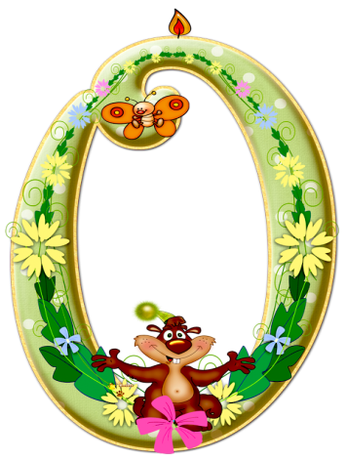Я цифра вроде буквы О –

Это ноль иль ничего.

Можешь назвать меня мячом,

А хочешь, дыркой назовём,

А можно бубликом,

Почти что кругленьким.

Но как меня не назовём,

Я называюся нулём.

Очень тонкая, как спица.

Называюсь единица.

Я похожа на крючок,

На обломанный сучок.

И ещё, немного может,

На свечу сейчас похожа.

Что за прелесть — цифра два. 

Шея есть, есть голова.

Спинка есть и хвостик тоже,

Я на лебедя похожа.

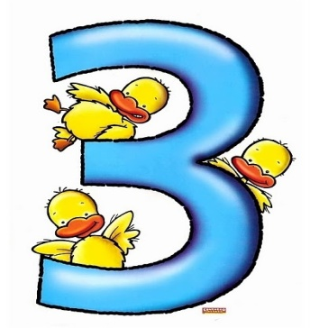На меня ты посмотри,

Называюсь цифрой три!

На столе банан лежит –

Мы ещё положим.

Получилась цифра три!

Посмотри – похоже?

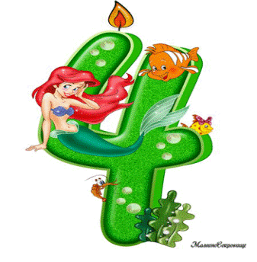

Мы четверки – силачи

Подымаем кирпичи,

Выжимаем гири,

Пуда по четыре.

А теперь пошла плясать

По бумаге цифра пять.

Руку вправо протянула,

Ножку круто изогнула.

Налитая,

Симпатичная,

Цифра

Самая отличная!

Мы цифры — акробатки: 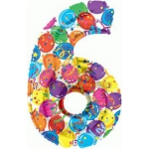

То шестёрка, то девятка.

Если на голову встану,

Цифрой шесть я сразу стану.

Я семёрка-кочерга,

У меня одна нога.

Я очень похожа на клюшку

Для хоккеиста и для старушки.

Щупальцев у осьминога

Целых восемь. Очень много.

Цифра восемь – это я.

Посмотрите на меня!

Если я перевернусь,

То совсем не изменюсь.

У восьмёрки два кольца

Без начала и конца.



Если ноль ко мне добавят,

Рядом нас стоять поставят,

Мы побольше будем весить,

Потому что это – десять!

### 13.Дидактические игры, направленные на формирование элементарных математических представлений у детей второй младшей группы

**«Найди предмет»**

**Цель:** учить сопоставлять формы предметов с геометрическими образцами.

**Материал.** Геометрические фигуры (круг, квадрат, треугольник, прямоугольник, овал).

Дети стоят полукругом. В центре расположены два столика: на одном - геометрические формы, на втором - предметы. Педагог рассказывает правила игры: «Мы будем играть так: к кому подкатится обруч, тот подойдет к столу и найдет предмет такой же формы, какую я покажу. Ребенок, к которому подкатился обруч, выходит, педагог показывает круг и предлагает найти предмет такой же формы. Найденный предмет высоко поднимается, если он выбран правильно, дети хлопают в ладоши. Затем взрослый катит обруч к следующему ребенку и предлагает другую форму. Игра продолжается, пока все предметы не подойдут подобраны к образцам.

**«Подбери фигуру»**

**Цель:** закрепить представления детей о геометрических формах, упражнять в их назывании.

**Материал.** Демонстрационный: круг, квадрат, треугольник, овал, прямоугольник, вырезанные из картона. Раздаточный: карточки с контурами 5 геометрических лото.

Педагог показывает детям фигуры, обводит каждую пальцем. Дает задание детям: «У вас на столах лежат карточки, на которых нарисованы фигуры разной формы, и такие же фигуры на подносиках. Разложите все фигуры на карточки так, чтобы они спрятались». Просит детей обводить каждую фигуру, лежащую на подносе, а затем накладывает («прятать») ее на начерченную фигуру.

**«Три квадрата»**

**Цель:** научить детей соотносить по величине три предмета и обозначить их отношения словами: «большой», маленький», «средний», самый большой», «самый маленький».

**Материал.** Три квадрата разной величины, фланелеграф; у детей по 3 квадрата, фланелеграф.

Педагог: Дети, у меня есть 3 квадрата, вот такие (показывает). Этот самый большой, этот - поменьше, а этот самый маленький (показывает каждый из них). А теперь вы покажите самые большие квадраты (дети поднимают и показывают), положите. Теперь поднимите средние. Теперь - самые маленькие. Далее В. предлагает детям построит из квадратов башни. Показывает, как это делается: помещает на фланелеграфе снизу вверх сначала большой, потом средний, потом маленький квадрат. «Сделайте вы такую башню на своих фланелеграфах» - говорит В.

**«Игра с обручем»**

**Цель:** различение и нахождение геометрических фигур.

Для игры используются 4-5 сюжетных игрушек (кукла, матрешки, корзина и т. д.); отличающиеся по величине, цвету, форме. Игрушка ставится в обруч. Дети выделяют признаки, свойственные игрушке, кладут в обруч те геометрические фигуры, которые обладают сходным признаком (все красные, все большие, все круглые и т. д.) вне обруча остаются фигуры, не обладающие выделенным признаком (не круглые, не большие и т. д.)

**«Три медведя»**

**Цель:** упражнять в сравнении и упорядочении предметов по величине.

**Оборудование.** У В.силуэты трех медведей, у детей комплекты игрушек трех размеров: столы, стулья, кровати, чашки, ложки.

Педагог раздает детям по комплекту предметов одного вида: три ложки разного размера, три стула и г. д. рассказывает': «Жили-были три медведя. Как их звали? (Дети называют). Кто это? (Ставит силуэт Михаила Ивановича). Какой он но размеру? А это кто? (Настасья Петровна). Она больше или меньше Михаила Ивановича? А какой Мишутка? (Маленький). Давайте устроим каждому медведю комнату. Здесь будет жить самый большой медведь, Михаил Иванович. У кого из вас есть кровать, стул, и т. д. для Михаиле Ивановича? (Дети ставят предметы около медведя в случае ошибки Михаил Иванович говорит: «Нет, это кровать не моя»). Есть у вас кровать, стул и т. д. для Мишутки? (Дети устраивают ему комнату). А эти предметы для кого остались? (Для Настасьи Петровны). Какие они по размеру? (Меньше, чем для Михаила Ивановича, но больше, чем для Мишутки). Давайте отнесем их Настасье Петровне. Устроили медведи свое жилье и пошли в лес погулять. Кто идет впереди? Кто за ним? Кто последний? (Педагог помогает детям вспомнить соответствующие фрагменты сказки).

**«Построим дома»**

**Цель:** учить зрительно соотносить величину предметов и проверять свой выбор путем наложения; развивать внимание; закреплять слова, определяющие относительность величин «больше», «меньше», «одинаковые».

**Оборудование.** 1-й вариант. Три картонных дома разной величины с прорезями для дверей и окон, без крыш; картонные окна, двери, крыши трех величин, соответствующие размерам домов. 2-й вариант. Маленькие картонные дома без крыш с прорезями для окон и дверей, элементы к ним (крыши, двери, окна) для каждого ребенка.

Педагог вставляет в наборное полотно крупные изображения трех домов, располагая их в случайном порядке, а не в ряд. На столе раскладывает вперемешку элементы домов (крыши, окна, двери). Затем говорит детям, что они будут строителями, достроят дома, которые должны быть аккуратными, ровными; все детали следует подбирать так, чтобы они подошли к нужным частям. Дети походят и по очереди «достраивают» дома. Сидящие за столом принимают участие в оценке каждого этапа работы. В конце педагог подводит итог: «Самому большому дому мы поставили двери поменьше, крышу поменьше, окна поменьше. А в самом маленьком доме самые маленькие окна, самая маленькая дверь, самая маленькая крыша».

### Дидактические игры, направленные на формирование элементарных математических представлений у детей средней группы

**"Раз, два, три - ищи!"**

**Цель:** научить детей строить образ предмета заданной величины и использовать его в игровых действиях.

**Материал.** Одноцветные пирамидки (желтые и зеленые), с количеством колец не менее семи. 2-3 пирамидки каждого цвета.

**Содержание.** Дети усаживаются на стульчики полукругом. В. раскладывает на 2-3 столах пирамидки, перемешивая колечки. Две пирамидки ставит на маленький столик перед детьми и разбирает одну из них. Затем вызывает детей и каждому ин них дает по колечку одного размера и просит найти пару к своему колечку. "Посмотрите внимательно на свои колечки и постарайтесь запомнить, какого они размера, чтобы не ошибиться. Какое у тебя колечко, большое или маленькое? Если ребенок затрудняется с ответом, В. предлагает подойти к собранной пирамидке и приложить свое колечко к колечку такой величины. Затем детям предлагает оставить свои колечки на стульчиках и отправиться на поиски других колечек такой же величины. Искать колечки нужно только после того, как все дети скажут такие слова» Раз, два, три-ищи!" Выбрав колечко, каждый ребенок возвращается на место и накладывает его на свой образец, который остался на стульчике. Если ребенок ошибся, ему разрешается исправить ошибку, заменив выбранное колечко на другое. Для разнообразия при повторении игры можно использовать как образец пирамидку другого цвета.

**"Лото"**

**Цель:** освоение умений выделять различные формы.

**Материал:** карточки с изображением геометрических фигур.

**Содержание**. Детям раздают карточки, на которых в ряд изображены 3 геометрические фигуры разного цвета и формы. Карточки отличаются расположением геометрических фигур, сочетанием их по цвету. Детям по одной предъявляются соответствующие геометрические фигуры. Ребенок, на карточке которого имеется предъявленная фигура, берет ее и накладывает на свою карточку так, чтобы фигура совпала, с нарисованной. Дети говорят, в каком порядке расположены фигуры.

**Дидактическая игра "Помоги цыплятам"**

**Цель:** учить детей умению устанавливать соответствие между множествами.

**Содержание.** Зайчики ели вкусные морковки и увидели на озере утят. Воспитатель выясняет с детьми: «Кто плавает по озеру? ( Утка с утятами). Сколько уточек? Кто стоит на берегу? (Курочка с цыплятами). Курочка с цыплятами хочет перейти на другой берег, но не умеют плавать. Как им помочь? (Просят утят перевести цыплят)». Выясняют, смогут ли утята выполнить просьбу цыплят. Считают количество тех и других. В. читает стихотворение Д. Хармса:

Речку переплыли Ровно в полминутки: Цыпленок на утенке, Цыпленок на утенке, Цыпленок на утенке, А курица - на утке.

**" У кого хвост длиннее?"**

**Цель:** Освоение умения сравнивать предметы контрастных размеров по длине и ширине, использовать в речи понятия: «длинный», "длиннее", "широкий", "узкий.

**Содержание.** Шум за дверью. Появляются звери: слоненок, зайчик, медведь, обезьяна – друзья Вини-Пуха. Звери спорят, у кого длиннее хвост. Винни-Пух предлагает детям помочь зверям. Дети сравнивают длину ушей зайца и волка, хвостов лисы и медведя, длину шеи жирафа и обезьяны. Каждый раз вместе с В. они определяют равенство и неравенство по длине и ширине, пользуясь соответствующей терминологией: длинный, длиннее, широкий, узкий и т.д.

**"Кто скорее свернет ленту"**

**Цель:** продолжать формировать отношение к величине как к значимому признаку, обратить внимание на длину, знакомить со словами "длинный", "короткий".

**Содержание.** Воспитатель предлагает детям научиться свертывать ленту и показывает как это надо сделать, дает каждому попробовать. Затем предлагает поиграть в игру "Кто скорее свернет ленту". Вызывает двоих детей, дает одному длинную, другому короткую ленту и просит всех посмотреть, кто первый свернет свою ленту. Естественно, побеждает тот, у кого лента короче. После этого педагог раскладывает ленты на столе так, чтобы разница их была хорошо видна детям, но ничего не говорит. Затем дети меняются лентами. Теперь выигрывает другой ребенок. Дети садятся на место, педагог вызывает детей и предлагает одному ж них выбрать ленту. Спрашивает, почему он хочет эту ленту. После ответов детей называет ленты "короткая", «длинная" и обобщает действия детей: "Короткая лента свертывается быстро, а длинная медленно".

**Дидактические игры, направленные на формирование элементарных математических представлений у детей старшей группы**

**«Подбери игрушку»**

**Цель:** упражнять в счете предметов по названному числу и запоминании его учить находить равное количество игрушек.

**Содержание.** В. объясняет детям, что они будут учиться отсчитывать столько игрушек, сколько он скажет. По очереди вызывает детей и дает им задание принести определенное число игрушек и поставить на тот или иной стол. Другим детям поручает проверить, верно, ли выполнено задание, а для этого сосчитать игрушки, например: «Сережа, принеси 3 пирамидки и поставь на этот стол. Витя, проверь, сколько пирамидок принес Сережа». В результате на одном столе оказывается 2 игрушки, на втором-3, на третьем-4, на четвертом-5. Затем детям предлагается отсчитать определенное число игрушек и поставить на тот стол, где столько же таких игрушек, так, чтобы было видно, что их поровну. Выполнив задание, ребенок рассказывает, что сделал. Другой ребенок проверяет, верно ли выполнено задание.

**«Хватит ли?»**

**Цель:** учить детей видеть равенство и неравенство групп предметов разного размера, подвести к понятию, что число не зависит от размера.

**Содержание.** В. предлагает угостить зверей. Предварительно выясняет: «Хватит ли зайчикам морковок, белочкам орехов? Как узнать? Как проверить? Дети считают игрушки, сравнивают их число, затем угощают зверят, прикладывая мелкие игрушки к крупным. Выявив равенство ж неравенство числа игрушек в группе, они добавляют недостающий предмет или убирают лишний.

**«Собери фигуру»**

**Цель:** учить вести счет предметов, образующих какую-либо фигуру.

**Содержание.** В. предлагает детям подвинуть к себе тарелочку с палочками и спрашивает: «Какого цвета палочки? По сколку палочек каждого цвета? Предлагает разложить палочки каждого цвета так, чтобы получились разные фигуры. После выполнения задания дети еще раз пересчитывают палочки. Выясняют, сколько палочек пошло на каждую фигуру. Педагог обращает внимание на то, что палочки расположены по-разному, но их поровну - по 4 «Как доказать, что палочек поровну? Дети раскладывают палочки рядами одну под другой.

**«Встань на место»**

**Цель:** упражнять детей в нахождении местоположения: впереди, сзади, слева, справа, перед, за.

**Содержание.** В. по очереди вызывает детей, указывает, где им надо встать: «Сережа подойди ко мне, Коля, встань так, чтобы Сережа был сзади тебя. Вера встань перед Ирой» И т. д. Вызвав 5-6 детей, воспитатель просит их назвать, кто впереди и сзади их стоит. Далее детям предлагают повернуться налево или направо и опять назвать, кто и где от них стоит.

**«Части суток»**

**Цель:** упражнять детей в различении частей суток.

**Материал:** картинки: утро, день, вечер, ночь.

**Содержание.** В. чертит на полу 4 больших домика, каждый из которых соответствует одной части суток. Позади каждого домика закрепляется соответствующая картинка. Дети выстраиваются в шеренгу лицом к домикам. Воспитатель читает соответствующий отрывок, из какого - либо стихотворения, а затем подает сигнал, Отрывок должен характеризовать часть суток, тогда игра будет проходить занимательнее и интереснее.

1.Утром мы во двор идем, 2.Случится в солнечный денек Листья сыплются дождем, Ты в лес уйдешь поглуше Под ногами шелестят, Присядь попробуй на пенек И летят, летят, летят… Не торопись… Послушай… 3.Вот уж вечер. 4. Плакали ночью желтые клены: Роса. Вспомнили клены, Блестит на крапиве. Как были зелены… Я стою на дороге, Прислонившись к иве…

**«Матрешки»**

**Цель:** упражнять в порядковом счете» развивать внимание, память.

**Материал.** Цветные косынки (красны, желтая, зеленая: синяя и т. д. , от 6 до 10 штук.

**Содержание.** Выбирается водящий. Дети повязывают косынки и становятся в ряд-это матрешки. Они пересчитываются вслух по порядку: «Первая, вторая, третья» и т. д. Водящий запоминает, на каком месте стоит каждая матрешками выходит за дверь. В это время две матрешки меняются местами. Водящий входит и говорит, что изменилось, например: «Красная матрешка была пятой, а стала второй, а вторая матрешка стада пятой». Иногда матрешки могут оставаться на своих местах. Игра повторяется несколько раз.

**«Сложи дощечки»**

**Цель:** упражнять в умении строить последовательный ряд по ширине, упорядочивать ряд в 2-х направлениях: по убыванию и возрастанию.

**Материал.** 10 дощечек разной ширины от 1 до 10 см. Можно использовать картонки.

**Содержание.** Участвующие делятся на 2 группы. Каждая подгруппа получает набор дощечек. Оба набора помещаются на 2 столах. Дети двух подгрупп сидят на стульях с одной стороны стола. С другой сторон столов расставляются свободные скамейки. Обе подгруппы детей должны выстроить дощечки в ряд (одна по убывающей ширине, другая по возрастающей). По очереди один ребенок подходит к столу и ставит в ряд 1 дощечку. При выполнении задания исключаются пробы и перемещения. Затем дети сравнивают. Определяют, какая подгруппа справилась с заданием правильно.

**«Какое число рядом»**

**Цель:** упражнять в определении последующего и предыдущего числа к названному .

**Материал.** Мяч.

**Содержание.** Дети становятся в круг, в центре его - водящий. Он бросает мяч кому-нибудь и говорит любое число. Поймавший мяч называет предыдущее или последующее висло. Если ребенок ошибся, все хором называют это число.

**«День и ночь»**

**Цель:** закреплять знания детей о частях суток.

**Содержание.** Посередине площадки чертят две параллельные линии на расстоянии 1-1,5 м. обе стороны от них - линии домов. Играющих делят на две команды. Их ставят у своих линий и поворачивают лицом к домам. Определяется название команд «день» и «ночь». Воспитатель стоит у средней линии. Он ведущий. По его команде «День!» или «Ночь!»- игроки названной команды убегают в дом, а противники их догоняют. Осаленных пересчитывают и отпускают. Команды снова выстраиваются у средних линий, а В. подает сигнал.

Вариант №2. Перед подачей сигнала В. предлагает детям повторить за ним разнообразные физические упражнения, затем неожиданно подает сигнал.

Вариант № 3.Ведущий - один из детей. Он подбрасывает картонный круг, одна сторона которого окрашена в черный цвет, другая - в белый. И, в зависимости от того, какой стороной он упадет, командует: «День!», «Ночь!».

### Дидактические игры, направленные на формирование элементарных математических представлений у детей подготовительной группы

**«Незнайка в гостях»**

**Цель:** учить видеть равное количество разных предметов, закрепить умение вести счет предметов. **Материал:** 3 группы игрушек из 5, 6, 7 штук; карточки с кружками. **Ход занятия**: В. обращается к детям: Сегодня в гостях у нас Незнайка. Я попросила его, чтобы он к каждой группе игрушек поставить карточку, на которой столько же кружков, сколько стоит игрушек. Посмотрите, правильно ли Незнайка расставил карточки». Выслушав ответы детей, педагог предлагает 1 ребенку подобрать к каждой группе соответствующую карточку. Организует проверку. Дети по очереди (два ребенка) пересчитывают игрушки одной из групп и кружки на представленной на ней карточке. Последнюю группу игрушек педагог предлагает сосчитать всем детям вместе.

**«Художники»**

**Цель:** развитие ориентировки в пространстве. **Ход игры**. Ведущий предлагает детям нарисовать картину. Все вместе продумывают ее сюжет: город, комната, зоопарк и т. п. Затем каждый рассказывает о задуманном элементе картины, поясняет, где он должен находиться относительно других предметов. Воспитатель заполняет картину предлагаемыми детьми элементами, рисуя ее мелом на доске или фломастером на большом листе бумаги. В центре можно нарисовать избушку (изображение должно быть простым и узнаваемым) вверху, на крыше дома – трубу. Из трубы вверх идет дым. Внизу перед избушкой сидит кот. В задании должны быть использованы слова: вверху, внизу, слева, справа, от, за, перед, между, около, рядом и т. д.

**«Сломанная машина»**

**Цель:** учить замечать нарушения в изображенном предмете.

**Материал:** машина, состоящая из геометрических фигур, на которой не достает какой-либо части.

**Ход игры**. На фланелеграфе строится машина, состоящая из геометрических фигур. Затем все дети, кроме одного - ведущего, отворачивается. Ведущий убирает какую-либо деталь машины. Кто раньше других скажет чего не стало и какой она формы, становится ведущим. Если дети легко справляются с задачей, можно одновременно убрать две детали.

**«Угадай, какое число пропущено»**

**Цель:** определить место числа в натуральном ряду, назвать пропущенное число.

**Материал.** Фланелеграф, 10 карточек с изображением на них кружков от 1 до 10 (на каждой карточке кружки другого цвета) флажки.

**Содержание.** В. расставляет на фланелеграфе карточки в последовательности натурального ряда. Предлагает детям посмотреть, как они стоят, не пропущено ли какое-нибудь число. Затем ребята закрывают глаза, а В. убирает одну карточку. После того как дети отгадают, какое число пропущено, показывает спрятанную карточку и ставит ее на место. Тому, кто первый назовет пропущенное число, получает флажок.

**«В какой сетке больше мячей»**

**Цель:** упражнять в сравнении числе и в определении, какое из двух смежных чисел больше или меньше другого учить воспроизводить множество.

**Материал.** 2 сетки, в одной из них 6 больших мячей (в других семь маленьких); наборное полотно, 8 больших и 8 маленьких кругов.

**Содержание.** В. показывает детям две сетки с мячами и предлагает им угадать, в какой из них больше мячей, если в одной 6 больших мячей, а в другой - семь маленьких. Выслушав ответы детей, предлагает проверить. «Мячи положить парами трудно, они катятся. Давайте, заменим их кружками. Маленькие мячи-маленькие кружочки, а большие мячи - большие кружочки. Сколько надо взять больших кружков? Наташа, положи на верхней полоске 6, больших кружков. Сколько надо взять маленьких кружочков? Саша, помести на нижней полоске один под один 7 маленьких кружков. Коля объясни, почему 6 меньше семи, а семь больше шести. Как сделать, чтобы кружков стало поровну?». Выясняют два способа равенства: либо убрать 1 большой мяч, либо убрать 1 маленький.

Работа с раздаточным материалом. Воспитатель ставит на стол 6 игрушек и дает детям задание: поставьте на верхнюю полоску карточки на одну игрушку меньше, чем у меня. Поставьте на нижнюю полоску на одну меньше чем у меня игрушек. Сколько игрушек вы поставили на полоску? На нижнюю? Почему? Далее числа сравниваются попарно.

**«Подбери фигуру»**

**Цель:** упражнять в сопоставлении формы изображенных на картинах предметов с геометрическими фигурами.

**Материал.** Подставка, на которой размешены модели геометрических фигур, картинки, на которых нарисованы предметы, состоящие из нескольких частей.

**Содержание.** В. объясняет задание: «Я буду указывать на фигуры, а вы среди своих картинок выбирайте те, на которых нарисованы предметы такой же формы. Если у вас есть предмет, у которого есть часть такой же формы, ту карточку вы тоже покажите».

**«12 месяцев»**

**Цель:** закрепить понятие о месяцах.

**Материал:** карточки, на которых изображены предметы от 1 до 12.

**Содержание.** В. раскладывает карточки изображением вниз и перемешивает их. Играющие выбирают любую карточку и выстраиваются по порядку в соответствии с числом, указанным на карточке. Они превратились в «12 месяцев» Каждый «месяц» вспоминает, что он может рассказать о себе. Ведущий задает вопросы: «Пятый месяц, как тебя зовут?» Так зовут второй месяц?» Затем задания усложняются: «Январь, придумай загадку о своем месяце. Октябрь вспомни пословицу о своем времени года. Март, ты какой по счету в году? Сентябрь, назови сказку, где встречается твое время года. Апрель, в каких сказках встречается твое время года?» Далее игру можно усложнить. Для этого используется набор картинок с изображением времен года и ярко выраженных сезонных явлений. Играющие рассматривают картинки и выбирают те, которые соответствуют его месяцу или времени года.

**«Матрешки»**

**Цель:** упражнять в порядковом счете; развивать внимание, память.

**Материал**. Цветные косынки от 5 до 10.

**Содержание.** Выбирается водящий. Дети повязывают косынки и становятся в ряд — это матрешки. Они пересчитываются вслух по порядку: первая, вторая, третья и т. д. Водящий запоминает, на котором месте стоят все матрешки и выход? за дверь. В это время две матрешки меняются местами. Водящий входит и говорит, что изменилось, например: «Красная матрешка была пятой, а стала второй, а вторая стала пятой» Иногда матрешки остаются на местах.

**«Сложи из палочек»**

**Цель:** упражнять в составлении из палочек геометрические фигуры.

**Материал:** счетные палочки на каждого ребенка.

**Содержание**. Ребенок по образцу выкладывает из счетных папочек какое - либо изображение или фигуру.

**«С одним обручем»**

**Цель:** формировать представление об отрицании с помощью частицы «не».

**Материал.** Обручи разных цветов, фигуры разных цветов.

**Содержание.** Вариант 1. В. предлагает положить все красные фигуры внутри обруча, все остальные вне него. Какие фигуры внутри обруча? (красные). Вне обруча? (зеленые, желтые). А как назвать их одним словом? (не красные).Вариант 2. В. предлагает положить внутри обруча желтые фигуры. Какие фигуры оказались вне обруча? (не желтые).Вариант 3. В. предлагает положить внутри обруча квадратные фигуры. Какие фигуры оказались вне обруча? (не квадратные).

**«Поездка»**

**Цель:** учить детей в сравнении чисел и определении, какое из чисел больше или меньше.

**Материал.** Наборное полотно, 8 больших треугольников, 8 - маленьких.

**Содержание.** В. рассказывает: «Ребята, в детский сад я ехала на трамвае. В вагон вошли школьники: девочки и мальчики. Были свободные места и мальчики уступили их девочкам. Все девочки сели рядом, а мальчики стали вдоль всего вагона. Девочек я обозначу маленькими треугольниками, а мальчиков большими. Кого в трамвае было больше: мальчиков или девочек? Как догадались? Какое число больше (меньше)? Почему некоторые дети подумали, что мальчиков больше? Как доказать, что число 8 больше 7, а 7 больше 8.» 0дин ребенок раскладывает маленькие треугольники под большими, точно один под один. В.заключает: « Мы с вами увидели, что число предметов не зависит от места, которое они занимают. Чтобы узнать, каких предметов больше, а каких меньше, надо считать предметы и сравнивать их число».

**«Встань на свое место»**

**Цель:** упражнять в порядковом счете, в счете по осязанию.

**Материал.** Два набора карточек из картона с нашитыми на них в ряд пуговицами от 2 до 10.

**Содержание.** Играющие становятся в ряд, руки за спиной, перед ними 10 стульев. В. раздает всем карточки. Дети пересчитывают пуговицы, запоминают их число. По сигналу: «Числа встаньте по порядку», каждый из играющих становится за стульчиком, порядковый номер которого соответствует числу пуговиц на его карточке.

**«Расскажи про свой узор»**

**Цель:** учить овладевать пространственными представлениями.

**Содержание.** У каждого ребенка картинка (коврик) с узором. Дети должны рассказать, как располагаются элементы узора: в правом верхнем углу круг, в левом верхнем углу - квадрат, в левом нижнем углу - овал, в правом нижнем углу - прямоугольник, в середине - треугольник.

**«Кто быстрее подберет коробки»**

**Цель:** учить сопоставлять предметы по длине, ширине, высоте.

**Материал**. 6-8 коробок разного размера.

**Содержание.** Выяснив, чем отличаются коробки друг от друга, педагог объясняет задание: «Коробки расставлены вперемешку: длинные, короткие, широкие, узкие, высокие и низкие0Сейчас мы поучимся подбирать коробки нужного размера. Давайте поиграем «Кто быстрее подберет коробки по размеру. Вызывает детей, дает им по одной коробке. Потом дает команду: «Коробки, равные по длине, станьте на место!» (или по ширине, высоте). Первой паре детей предлагает подобрать коробки равные по высоте, поставить так чтобы было видно, что они одинаковой высоты. Можно предложить построить коробки в ряд (например, от самой высокой до самой низкой).

**«Живые числа»**

**Цель:** упражнять в прямом и обратном счете в пределах 10.

**Материал.** Карточки с нарисованными на них кружочками от 1 до 10.

**Содержание.** Дети получают карточки. Выбирается водящий. Дети ходят по комнате. По сигналу водящего: «Числа! Встаньте по порядку!»- они строятся шеренгу и называют свое число» Водящий проверяет, все ли встали на свои места. Затем дети меняются карточками. Игра продолжается.

**14.Математическая сказка:**

**«КАК БРАТЕЦ ДАНИЛА СЕСТРУ ТАНЮШУ СПАСАЛ».**

Старший дошкольный возраст.

Задачи: Продолжать формировать представление о равенстве; закреплять умение считать до 10, делить на равные части и с помощью геометрических фигур складывать знакомые объекты;

Развивать внимание, память и логическое мышление.

Материал и оборудование: картинки, геометрические фигуры, фломастеры, бумага.

Ход сказки:

Жили-были сестрица Танюша и братец Данила. Вот однажды пошли они в лес по грибы. Таня собрала 6 грибов, а Данил 4 гриба, давайте поможем детям посчитать, сколько они собрали вместе.

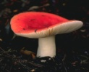 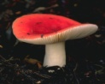  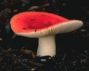  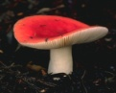 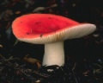  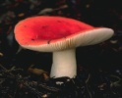 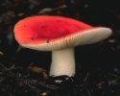

Собрав грибы, они решили пойти домой, но по дороге им попалась земляничная полянка. Дети решили собрать ягоды и так увлеклись, что братец Данила не заметил, как пропала его сестрица. И когда он заметил, что Танюши не видно он начал её звать, но она не откликалась. Его крики услышал зайчик. И говорит Данилу:

-« Кого ты так громко зовёшь?»

Данила все ему и рассказал. Зайка ему и отвечает:

-« А я видел, как волки тащили какую-то девочку, у неё были очень красивые длинные волосы».

-«Да это она!»: - воскликнул Данила, - «но я не знаю, где они живут!».

-« Я тебе помогу»:- сказал зайчик, - « Я знаю, где они живут. Видишь две тропинки, одна узкая другая широкая. Нужно идти по узкой тропинке, там увидишь два дерева, одно высокое другое низкое. На высоком дереве живут две мои подружки белочки, они тебе подскажут, как пройти дальше».

-«Спасибо тебе зайка»:- поблагодарил Данила.

Давайте поможем Данилу выбрать правильную тропинку.

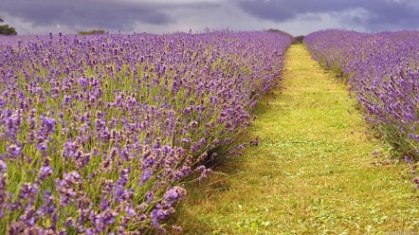 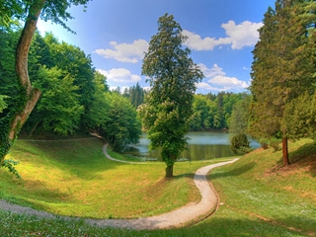

По какой должен идти Данила? Правильно по узкой.

Вот идет он по узенькой тропинке и видит два дерева одно высокое другое низкое. Давайте поможем Данилу выбрать дерево, где живут белочки.

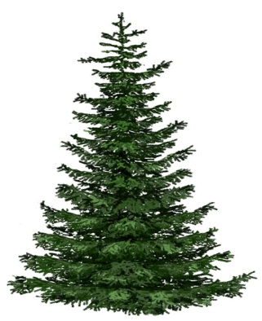 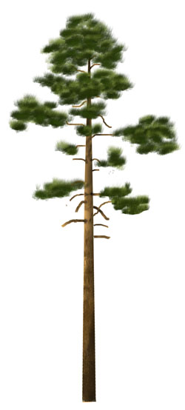

Так, где живут белочки? Правильно на высокой сосне.

Позвал Данила белочек и рассказал им о своей беде. Белочки выслушали и говорят:

-« Мы тебе поможем, но и ты нам помоги. Вот мы делим поровну орешки, а разделить не можем, рассуди нас».

Давайте поможем Данилу, справится с заданием.

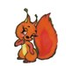 

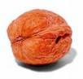      

Правильно по пять орешек каждой белочке.

Белочки поблагодарили Данила и сказали ему:

-« Волки живут за самой высокой горой».

Давайте поможем выбрать самую высокую гору.

  

И пошел Данила обходить гору, чтобы попасть в логово к волкам и спасти свою сестру. Долго ли коротко ли шел и наконец, пришел. А там сидят волки и горько, горько плачут. Данила их спрашивает, что случилась у них. А они и рассказали, что пока они за его сестрой ходили у них здесь поднялся сильный ветер и сломал их дом, а построить они не могут, потому что в детский сад не ходили и геометрические фигуры не знают. Данила им и говорит:

-« Я вам помогу построить дом, а вы за это отпустите меня с сестрой Танюшей домой!»

Волки обрадовались и согласились.

Давайте вместе с Данилом и Танюшей поможем домик сделать из геометрических фигур.

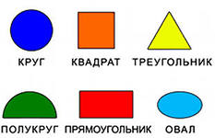 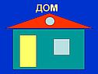

Волки были очень рады, что у них появился дом. Они поблагодарили детей и отпустили их домой.

Данила и Танюша вернулись домой с грибами, орехами и ягодами.

**15.Логические упражнения и задачи в обучении детей математике**

В дошкольном возрасте с целью развития мышления детей используют различные виды несложных логических задач и упражнений.

Это задачи на нахождение пропущенной фигуры, продолжение ряда фигур, знаков, на поиск чисел, задачи типа матричных, на поиск недостающей в ряду фигуры (нахождение закономерностей, лежащих в основе выбора этой фигуры) и др., например:

**Которая из геометрических фигур здесь лишняя и почему?**

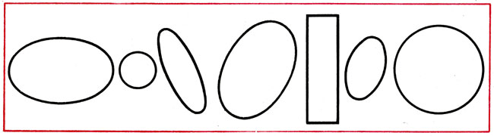

**Найди и покажи на чертеже 5 треугольников и 1 четырехугольник.**

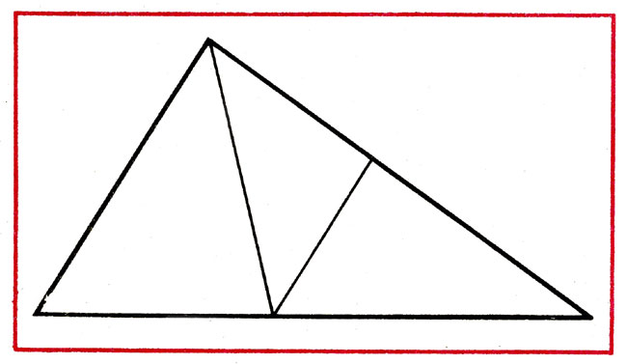

**Какое число надо поставить в пустую клетку?**

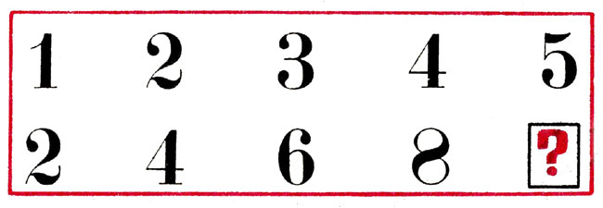

**Чем отличается одна картинка от другой? На основе зрительного сопоставления надо найти несколько отличий.**

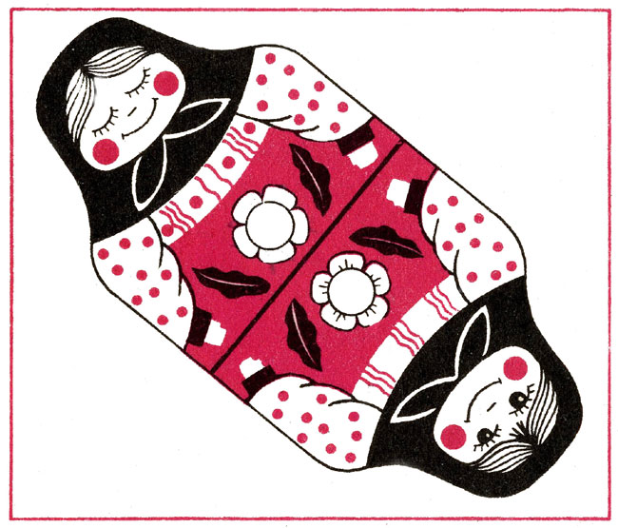

**Найди 2 одинаковых предмета. Рассмотрев и сравнив предметы, надо найти фигуры, одинаковые по цвету, форме, величине и другим характерным признакам .**

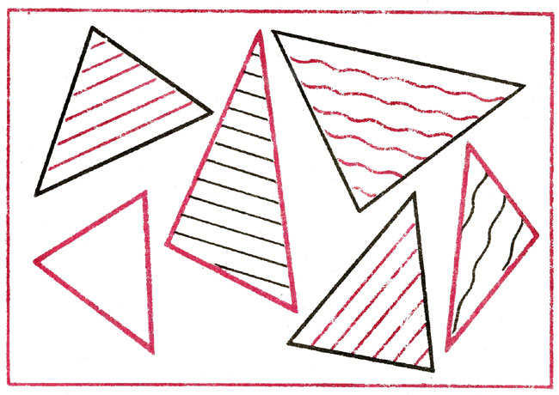

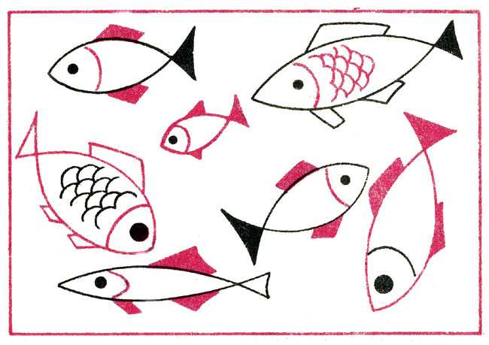

**Лабиринты. На основе зрительного прослеживания ходов, линий надо отыскать нужный предмет, выход и т.д.**



**Раскрасить геометрические фигуры по цветам**.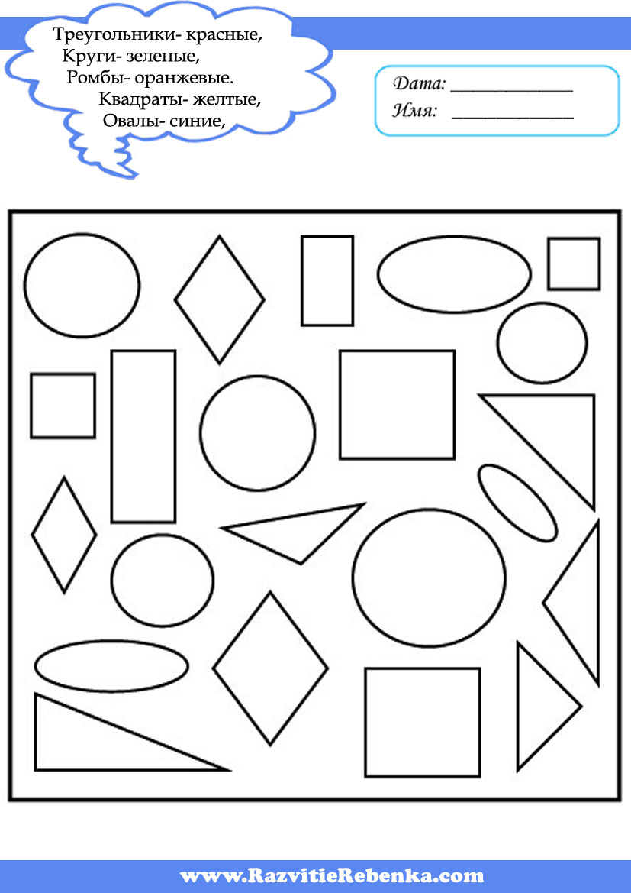

**Соединить линиями цифры соблюдая последовательность.**

